Parte Asíncrona

F) ¿Qué implementación ha sido más eficiente? Justificar su respuesta

* De acuerdo al grafico presentado, se puede observar que la implementación en SIMD es mucho más eficiente que sus contrapartes en C y ASM. Esto se puede deber a que SIMD permite paralelizar muchas de las operaciones que se realizan en ASM, por lo que el tiempo es mucho menor. En conclusión, SIMD es la implementación más eficiente.

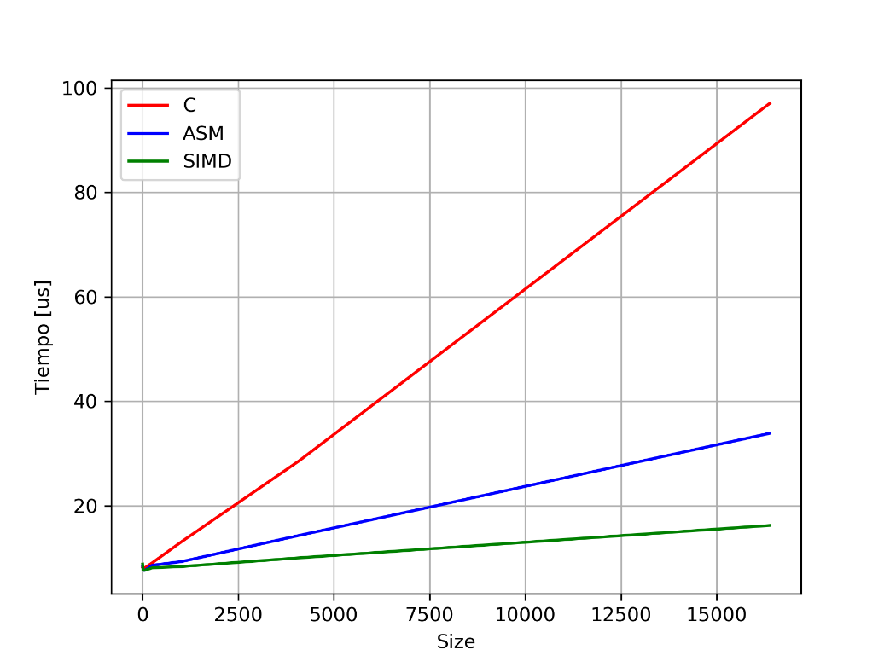

*Grafico C vs ASM vs SIMD*